Федеральное государственное автономное образовательное учреждение высшего

образования «Национальный исследовательский университет ИТМО»

Факультет программной инженерии и компьютерной техники

**Отчет**

**По лабораторной работе №1**

По дисциплине «Основы схемотехники»

Вариант 6.

Выполнил: Чураков Александр Алексеевич, группа P3331

Преподаватель: Лукашов И. В.

Санкт-Петербург

2025

# Отчет о проделанной работе

## Часть 1

### Схема разработанного вентиля NAND

Изображение выглядит как текст, снимок экрана, диаграмма, Шрифт

Содержимое, созданное искусственным интеллектом, может быть неверным.

### Символ вентиля

Изображение выглядит как текст, снимок экрана, диаграмма, Шрифт

Содержимое, созданное искусственным интеллектом, может быть неверным.

### Схема тестирования

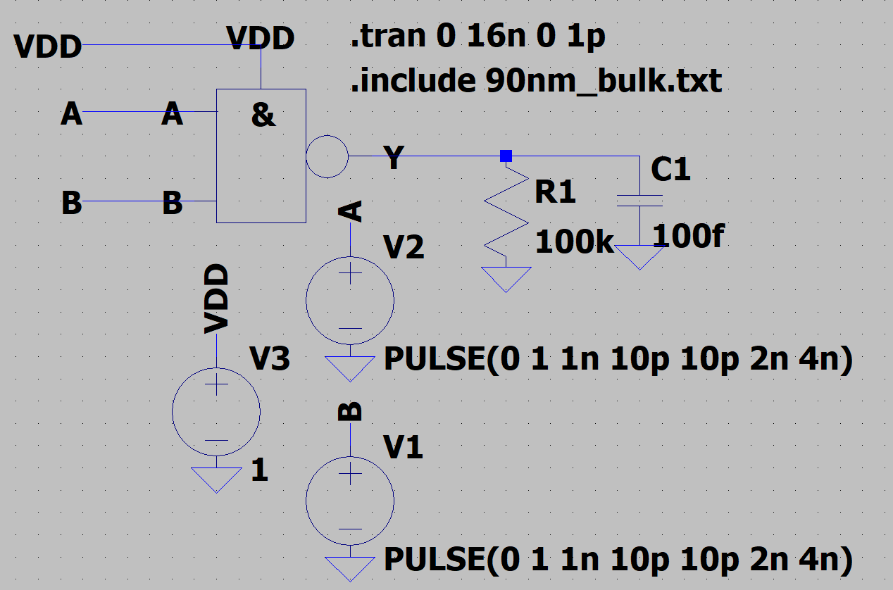

### Временная диаграмма процесса тестирования вентиля

Изображение выглядит как снимок экрана, Мультимедийное программное обеспечение, Графическое программное обеспечение, дисплей

Содержимое, созданное искусственным интеллектом, может быть неверным.

Рисунок 1

### Результат измерения задержки через вентиль

***t\_in\_r: V(n002)={0.2} AT 1.00200000004e-09***

***t\_out\_f: V(n003)={0.1} AT 1.13315956421e-09***

***t\_10: 't\_out\_f - t\_in\_r'=1.31159564169e-10***

***f\_10: '1 / t\_10'=7624301028.58***

***t\_in\_f: V(n002)={0.8} AT 3.01200000017e-09***

***t\_out\_r: V(n003)={0.9} AT 3.11738525172e-09***

***t\_01: 't\_out\_r - t\_in\_f'=1.05385251555e-10***

***f\_01: '1 / t\_01'=9488993813.11***

### Максимальная частота работы вентиля

Частота работы вентиля в схеме тестирования зависит от емкости конденсатора. Чем меньше его емкость, тем выше будет частота работы нашего вентиля.

Максимальная частота работы вентиля с подключенным конденсатором на 10Ф:

## Дешифратор 3 в 8

Q_{7}=a_{4}\cdot a_{2}\cdot a_{1}; \\
Q_{6}= a_{4}\cdot a_{2}\cdot \overline{a_{1}}; \\
Q_{5}= a_{4}\cdot \overline{a_{2}}\cdot a_{1}; \\
Q_{4}= a_{4}\cdot \overline{a_{2}}\cdot \overline{a_{1}}; \\
Q_{3}= \overline{a_{4}}\cdot a_{2}\cdot a_{1};\\
 Q_{2}= \overline{a_{4}}\cdot a_{2}\cdot \overline{a_{1}}; \\
Q_{1}= \overline{a_{4}}\cdot \overline{a_{2}}\cdot a_{1}; \\
Q_{0}= \overline{a_{4}}\cdot \overline{a_{2}}\cdot \overline{a_{1}}.

Для реализации необходимо дополнительно реализовать инвертор и 3-входовый NAND

### Схема и символ инвертера

**Изображение выглядит как текст, снимок экрана, Шрифт, диаграмма

Содержимое, созданное искусственным интеллектом, может быть неверным.**

**Изображение выглядит как диаграмма, линия, График

Содержимое, созданное искусственным интеллектом, может быть неверным.**

### Тестирование инвертора

Изображение выглядит как текст, диаграмма, Шрифт, линия

Содержимое, созданное искусственным интеллектом, может быть неверным. Изображение выглядит как снимок экрана, Графическое программное обеспечение, Мультимедийное программное обеспечение

Содержимое, созданное искусственным интеллектом, может быть неверным.

### Схема и символ NAND3

Изображение выглядит как текст, диаграмма, снимок экрана, линия

Содержимое, созданное искусственным интеллектом, может быть неверным.

Изображение выглядит как снимок экрана, диаграмма

Содержимое, созданное искусственным интеллектом, может быть неверным.

### Тестирование NAND3

**Изображение выглядит как текст, снимок экрана, диаграмма, Шрифт

Содержимое, созданное искусственным интеллектом, может быть неверным.** **Изображение выглядит как снимок экрана

Содержимое, созданное искусственным интеллектом, может быть неверным.**

### Схема дешифратора 3 в 8

Изображение выглядит как текст, диаграмма, Параллельный, линия

Содержимое, созданное искусственным интеллектом, может быть неверным.

### Символ вентиля

Изображение выглядит как текст, Шрифт, число, снимок экрана

Содержимое, созданное искусственным интеллектом, может быть неверным.

### Схема тестирования

Изображение выглядит как текст, снимок экрана, линия, диаграмма

Содержимое, созданное искусственным интеллектом, может быть неверным.

### Временные диаграммы тестирования дешифратора

Изображение выглядит как снимок экрана, Мультимедийное программное обеспечение

Содержимое, созданное искусственным интеллектом, может быть неверным.

Изображение выглядит как снимок экрана, текст, Красочность, программное обеспечение

Содержимое, созданное искусственным интеллектом, может быть неверным.

Изображение выглядит как снимок экрана, Графическое программное обеспечение, Мультимедийное программное обеспечение

Содержимое, созданное искусственным интеллектом, может быть неверным.

### Задержка распространения сигнала на выходе Y0

При подключенном конденсаторе 10f

t\_in\_r: V(A)={0.2} AT 1.70020000001e-08

t\_out\_f: V(n001)={0.1} AT 1.71920031594e-08

t\_10: 't\_out\_f - t\_in\_r'=1.90003159357e-10

f\_10: '1 / t\_10'=5263070379.38

t\_in\_f: V(A)={0.8} AT 1.50120000002e-08

t\_out\_r: V(N001)={0.9} AT 1.51056091187e-08

t\_01: 't\_out\_r - t\_in\_f'=9.36091184478e-11

f\_01: '1 / t\_01'=10682719980.5

•

•

### Максимальная частота работы БОЭ

## Часть 2

### Код разработанного модуля БОЭ

|  |
| --- |
| module decoder3to8\_nand (  input wire a, b, c,  output wire y0, y1, y2, y3, y4, y5, y6, y7  );  wire na, nb, nc;  nand(na, a, a);  nand(nb, b, b);  nand(nc, c, c);  wire y0n, y1n, y2n, y3n, y4n, y5n, y6n, y7n;  nand(y0n, na, nb, nc); // 000  nand(y1n, na, nb, c); // 001  nand(y2n, na, b, nc); // 010  nand(y3n, na, b, c); // 011  nand(y4n, a, nb, nc); // 100  nand(y5n, a, nb, c); // 101  nand(y6n, a, b, nc); // 110  nand(y7n, a, b, c); // 111  nand(y0, y0n, y0n);  nand(y1, y1n, y1n);  nand(y2, y2n, y2n);  nand(y3, y3n, y3n);  nand(y4, y4n, y4n);  nand(y5, y5n, y5n);  nand(y6, y6n, y6n);  nand(y7, y7n, y7n);  endmodule |
|  |

### Код разработанного тестового окружения БОЭ

|  |
| --- |
| `timescale 1ns / 1ps  module decoder3to8\_nand\_tb;  reg a, b, c;  wire [7:0] y;  decoder3to8\_nand uut (  .a(a), .b(b), .c(c),  .y0(y[0]), .y1(y[1]), .y2(y[2]), .y3(y[3]),  .y4(y[4]), .y5(y[5]), .y6(y[6]), .y7(y[7])  );  initial begin  $display(" A B C | Y7 Y6 Y5 Y4 Y3 Y2 Y1 Y0");  $display("-------------------------------");  for (integer i = 0; i < 8; i = i + 1) begin  {a, b, c} = i[2:0];  #5;  $display(" %b %b %b | %b %b %b %b %b %b %b %b",  a, b, c, y[7], y[6], y[5], y[4], y[3], y[2], y[1], y[0]);  end  $finish;  end  endmodule |

### Временная диаграмма процесса тестирования БОЭ

Изображение выглядит как снимок экрана, диаграмма

Содержимое, созданное искусственным интеллектом, может быть неверным. Изображение выглядит как текст, снимок экрана, Шрифт, белый

Содержимое, созданное искусственным интеллектом, может быть неверным.

# Выводы

Нами была смоделирована схема базового логического элемента NAND на транзисторах. Моделирование подтвердило его корректную работу и соответствие таблице истинности. Создание символа для разработанного вентиля позволило перейти к иерархическому проектированию, что значительно упростило процесс построения и анализ более сложных схем, таких как БОЭ. В результате тестирования была определена задержка распространения сигнала через базовый вентиль. Анализ переходных процессов показал, что задержки распространения сигнала с фронта и среза могут различаться. На основе измеренной задержки распространения была рассчитана максимальная частота входных сигналов, при которой схема сохраняет работоспособность. На базе созданного вентиля был построен БОЭ. Моделирование подтвердило, что собранная схема реализует заданную логическую функцию.

Нами был успешно описан модуль БОЭ на языке Verilog HDL на вентильном уровне. Созданное тестовое окружение позволило провести проверку функциональности модуля, на модуль были поданы все возможные комбинации входных сигналов. Моделирование подтвердило, что поведение Verilog-модели полностью соответствует ожидаемой логической функции и результатам, полученным в LTspice.